CHENILLES DU COMPORTEMENT PERIODE 2

Semaine du 02 au 06 novembre
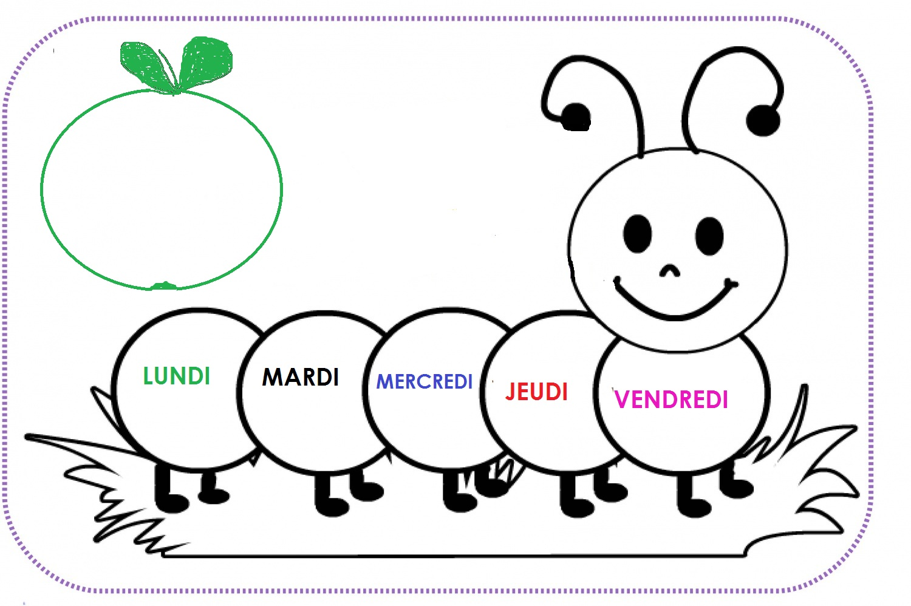
1
Semaine du 09 au 13 novembre
2
Semaine du 16 au 20 novembre
3

Semaine du 23 au 27 novembre
4
Semaine du 30 au 04 décembre
5
Semaine du 07 au 11 décembre
6

Semaine du 14 au 18 décembre
7

